No. BKU :
Kd. Prog./Keg. : 1.02.02/1.02.02.1.02
Kd. Sub. Kegiatan : 1.02.02.1.02.0009
Kode Rekening : 5.1.02.01.01.0035

K U I T A N S I

Sudah terima dari : KEPALA DINAS KESEHATAN PROVINSI JAWA TIMUR

Terbilang : Satu Juta Tujuh Ratus Dua Puluh Empat Ribu Sembilan Ratus Sembilan Puluh Delapan Rupiah

Untuk Pembayaran : Belanja Alat/Bahan untuk Kegiatan Kantor- Suvenir/Cendera Mata : Tumbler dll. dalam rangka Dukungan Kegiatan Koordinasi dan Sosialisasi Layanan UPT Laboratorium Kesehatan Daerah Tahun Anggaran 2025 dengan bukti Purchase Order Nomor PO-374738-250820-1 Tanggal 20 Agustus 2025

Sub Kegiatan : 1.02.02.1.02.0009 Pengelolaan Pelayanan Promosi Kesehatan

Sub Sub Kegiatan : Dukungan Kegiatan Koordinasi dan Sosialisasi Layanan UPT Laboratorium Kesehatan Daerah

Jumlah Uang | : | Rp 1.724.998,-

Surabaya, 22 Agustus 2025

Mengetahui  Pejabat Pelaksana Teknis Kegiatan  Kesehatan Masyarakat  WAHYUTI ERIE PRASTIWI,SKM.,M.Kes.  NIP. 197401191997032002 | Pelaksana Kegiatan  DWI KURNIAWATI, A.Md.,Ak.  NIP 199211192015032003
Lunas dibayar
Tanggal : _______________________
Bendahara Pengeluaran Pembantu
Kesehatan Masyarakat

SUYANI, STP
NIP. 197911132014122002

Setuju dibayar
Kuasa Pengguna Anggaran
Kesehatan Masyarakat

dr. WARITSAH SUKARJIYAH
NIP. 197305302002122001

DOKUMENTASI
Belanja Alat/Bahan untuk Kegiatan Kantor- Suvenir/Cendera Mata : Tumbler dll. dalam rangka Dukungan Kegiatan Koordinasi dan Sosialisasi Layanan UPT Laboratorium Kesehatan Daerah Tahun Anggaran 2025
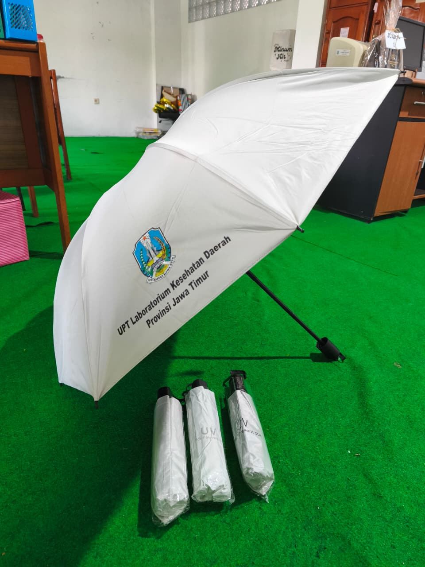 | 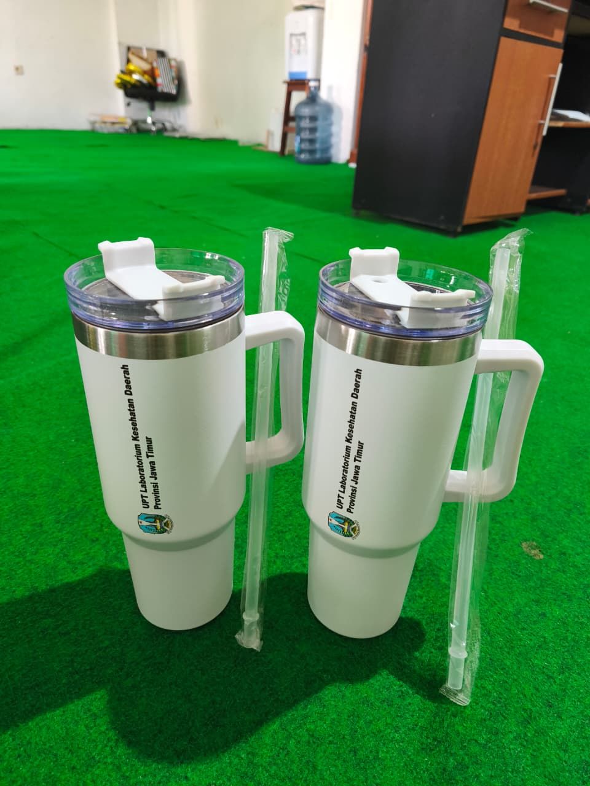
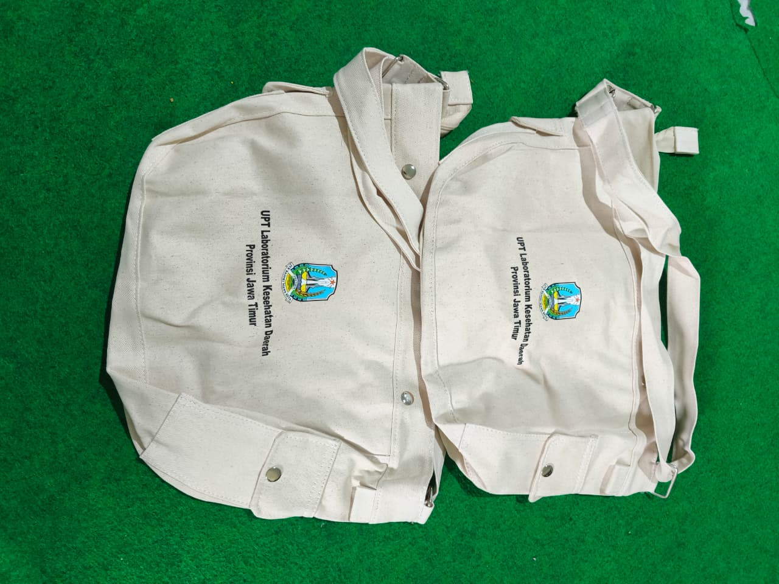 | 